Федеральное государственное бюджетное образовательное
учреждение высшего образования
«ПЕТРОЗАВОДСКИЙ ГОСУДАРСТВЕННЫЙ УНИВЕРСИТЕТ»
ИНСТИТУТ МАТЕМАТИКИ И ИНФОРМАЦИОННЫХ ТЕХНОЛОГИЙ
Кафедра информатики и математического обеспечения

Отчёт о выполнении
лабораторной работы по предмету
«Системы трёхмерной визуализации»

Выполнил: студент
группы 224-ZИС
Багров Андрей Вадимович

Преподаватель: Богоявленская О.Ю.,
к.э.н., доцент

Петрозаводск
2021 год
ВВЕДЕНИЕ

Моя задача — разработать несколько графиков различных типов в ПО gnuplot посредством скриптов на языке данного интерпретатора. Исходный код, прилагаемый к полученным результатам, также подразумевает вывод готового изображения в специально созданный файл (в первом примере прописано явно, в дальнейшем не описывается с целью экономии места).
ПРИМЕРЫ

- Функция кривой (декартова):
Код:
set term pngcairo font "Arial,12" size 800, 600
set output "Parabola.png"
set title "Parabola"
set xtics 1
set ytics 0,5
plot [-8:12] [-2:64] sqrt(x) w lp pt 4 lc rgb "blue"
t "Radical", x**2 w lp pt 4 lc rgb "green" t "Square"
show output
Вывод:
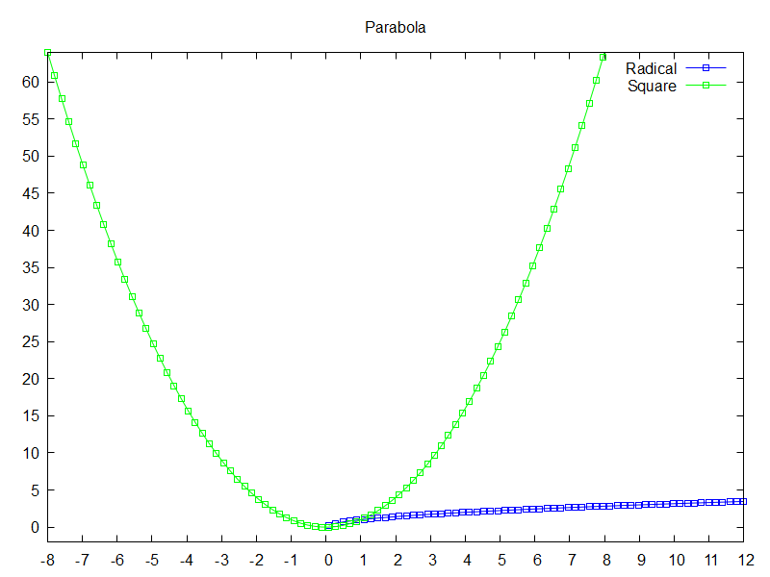
- Функция кривой (полярная):
Код:
set output "Rose.png"
set title "Rose"
set polar
set grid polar 15. lt -1 dt 0 lw 1
set samples 400
set xrange [-1.2:1.2]
set yrange [-1.2:1.2]
set trange [-4*pi:4*pi]
k = 6.0; n = 5.0; d = 7.0
plot sin(k*t) w l dt 0 lc rgb "red" lw 2 t "k = 6/1",
sin(n/d*t) w l lc rgb "purple" lw 2 t "k = 5/7"
Вывод:
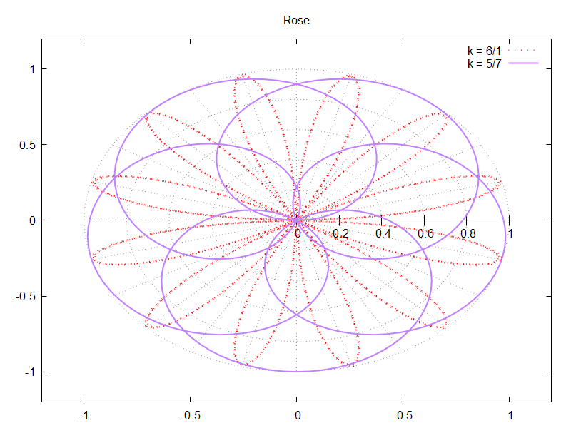
- Функция поверхности (декартова):
Код:
set title "Conical Surface"
unset key
set hidden3d; set ztics 10
set pm3d lighting
set isosamples 100, 50
set palette rgbformulae 30, 31, 32
set xrange [-50:50]
set yrange [-50:50]
set zrange [-50:50]
ang = 10
splot sqrt(x**2+y**2)/tan(ang) with pm3d,
-sqrt(x**2+y**2)/tan(ang) with pm3d
Вывод:
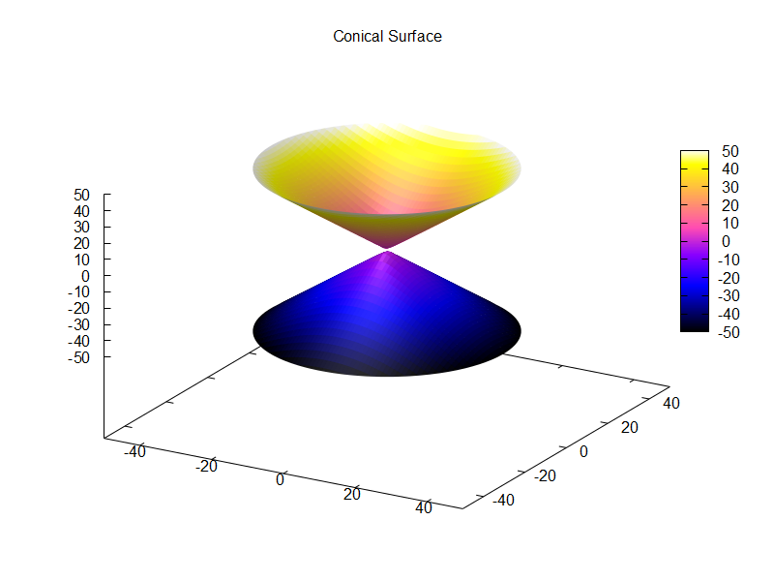
- Функция поверхности (параметрическая):
Код:
set title "One Ring to Rule Them All"
set parametric
unset key
set hidden3d
set isosamples 50, 20
set view 60, 50
set urange [0:2*pi]
set vrange [-pi:pi]
set zrange [-2:2]
r = 0.2
R = 2
splot (R+r*cos(v))*cos(u), (R+r*cos(v))*sin(u), sin(v)
w l lc rgb "orange"
Вывод:
